Modelo Entidad Relacion:

Diseño de la Base de Datos
La base de datos se encargará de almacenar la información de los libros, autores y editoriales.
Dado que un libro puede tener varios autores y un autor puede haber escrito varios libros,
se requiere una relación muchos a muchos entre libros y autores.

Tablas necesarias
1. libros ( Almacena los libros de la biblioteca).
2. autores ( Lista de autores).
3. editoriales ( Editoriales de los libros).
4. autor_libro ( Relaciona libros y autores, tabla intermedia).

Claves Primarias y Foraneas:

- Claves Primarias:
  - autores:id
  - editoriales:id
  - libros:id
  - libro_autor: combinación de id_autor y id_libro

- Claves Foráneas:
  - libros.id_editorial referencia a editoriales.id
  - libro_autor.id_autor referencia a autores.id
  - libro_autor.id_libro referencia a libros.id

Explicacion:

- Autores
  - Atributos: id, nombre, apellido, nacionalidad
  - Relación: Un autor puede escribir varios libros (1 a N).

- Libros
  - Atributos: id, título, año, id_editorial
  - Relación: Un libro puede ser escrito por varios autores (N a M) a través de la
  - Relación: Un libro pertenece a una editorial (N a 1).

- Editoriales
  - Atributos: id, nombre, dirección, teléfono
  - Relación: Una editorial puede publicar varios libros (1 a N).

- Autor_Libro (Tabla intermedia)
  - Atributos: id_autor, id_libro
  - Relaciones: Conecta autores y libros, permitiendo la relación N a M.

+--------------------------+ +--------------------------+ +--------------------------+
| libros | 1 ─ | editoriales | | autores |
|--------------------------| |--------------------------| |--------------------------|
| id (PK) | | id (PK) | | id (PK) |
| titulo | | nombre | | nombre |
| anio | | direccion | | apellido |
| id_editorial | | telefono | | nacionalidad |
+--------------------------+ +--------------------------+ +--------------------------+
│ 1
│
0..*
+--------------------------+
| libro_autor | (Tabla intermedia)
|--------------------------|
| id_libro (FK) |
| id_autor (FK) |
+--------------------------+

Diagrama ER
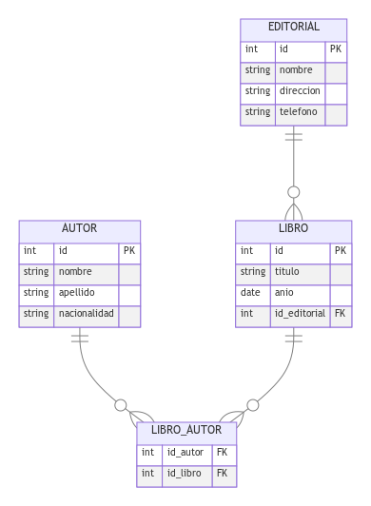

Definir la Estructura del Código en Python (POO)

Para estructurar mejor el código y aplicar Programación Orientada a Objetos (POO),
definiremos clases que representen las entidades principales del sistema.

Clases a Definir

Clase Database:
Encargada de la conexión a MySQL y ejecución de consultas.
Métodos: conectar(), ejecutar_consulta(), cerrar().

Clase BaseORM:
La clase BaseORM es una implementación base para un Object-Relational Mapping (ORM) en que facilita la interacción con una base de datos. Utiliza el módulo abc para definir métodos abstractos que deben ser implementados por las subclases. A continuación, se describen sus componentes principales:
Inicializa la base de datos

Componentes Clave
- Importaciones:
  - ABC y abstractmethod de abc: Se utilizan para definir la clase como abstracta y para declarar métodos que deben ser implementados en las subclases.
  - Database: Se asume que es una clase que maneja la conexión y ejecución de consultas a la base de datos.
- Método Abstracto:
  - tabla: Este método debe ser implementado en cualquier subclase que herede de BaseORM para especificar el nombre de la tabla correspondiente.
- Constructor (__init__):
  - Inicializa una instancia de Database utilizando el nombre de la tabla definida en la subclase. Esto permite ejecutar consultas en la tabla correspondiente.
- Métodos CRUD:
  - crear_registro(datos): Inserta un nuevo registro en la tabla. Acepta un diccionario con los datos a insertar.
  - listar_todos(): Recupera todos los registros de la tabla.
  - buscar_por_id(id): Busca un registro específico por su ID.
  - modificar_registro(id, nuevos_datos): Actualiza un registro existente con nuevos datos.
  - eliminar_registro(id): Elimina un registro de la tabla por su ID.
- Método de Filtrado:
  - filtrar(campos, busqueda): Permite buscar registros en la tabla basándose en una cadena de búsqueda en varios campos especificados.

Resumen
La clase BaseORM actúa como una base para crear clases específicas de entidades que representan tablas en una base de datos. Proporciona métodos comunes para realizar operaciones CRUD, lo que simplifica la manipulación de datos en la base de datos sin necesidad de escribir SQL directamente en cada clase. Las subclases deben definir el nombre de la tabla y pueden heredar estas funcionalidades para interactuar con los registros de manera eficiente.
Clase Libro:
Representa un libro en la base de datos.
Métodos: listar_libros_con_autor_y_editorial(), listar_todos()
Estos Metodos son propios de la clase porque los necesito, los otras metodos para trabajar con la clase estan en la clase padre BaseORM

Clase Autor:
Representa un autor en la base de datos.
Métodos: listar_autores()
Estos Metodos son propios de la clase porque los necesito, los otras metodos para trabajar con la clase estan en la clase padre BaseORM

Clase Editorial:
Representa una editorial.
Métodos: listar_editoriales()
Estos Metodos son propios de la clase porque los necesito, los otras metodos para trabajar con la clase estan en la clase padre BaseORM

Clase FormMaestro:
Maneja la interfaz gráfica usando Tkinter.
Orquesta la ejecución del programa e inicializa la interfaz.

Diseño de la Interfaz con tkinter:

Mi diseño consiste en un frame principal que encapsulara todo el programa,

Tendra un panel lateral para seleccionar en que tabla se desea trabajar



Tambien tendra un panel superior donde estan los botones de las acciones a realizar por cada taba seleccionada.

Esta seccion sera el contenedor principal donde se renderizara todo el contenido de las tablas seleccionadas y las acciones a realizar, inicialmente se muestra un panel de inico

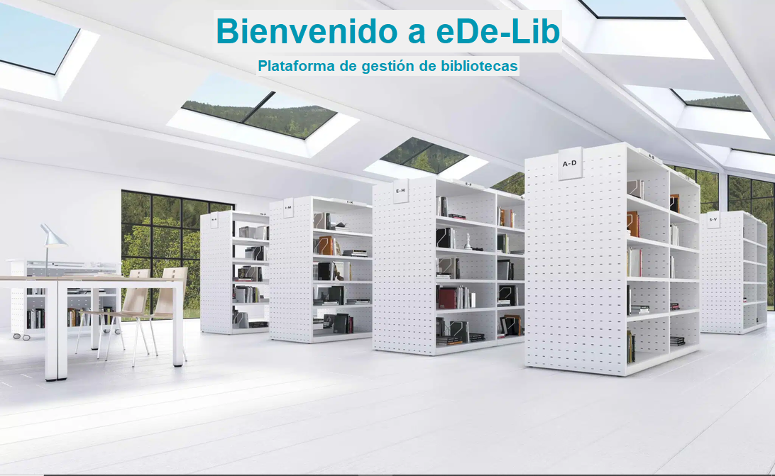

Características de la interfaz:
Botones para insertar, editar y eliminar libros, autores , editoriales y autor_libro
Filtros para buscar libros, autores, editoriales por todos los campos.

Asi se vera la interfaz gráfica del programa

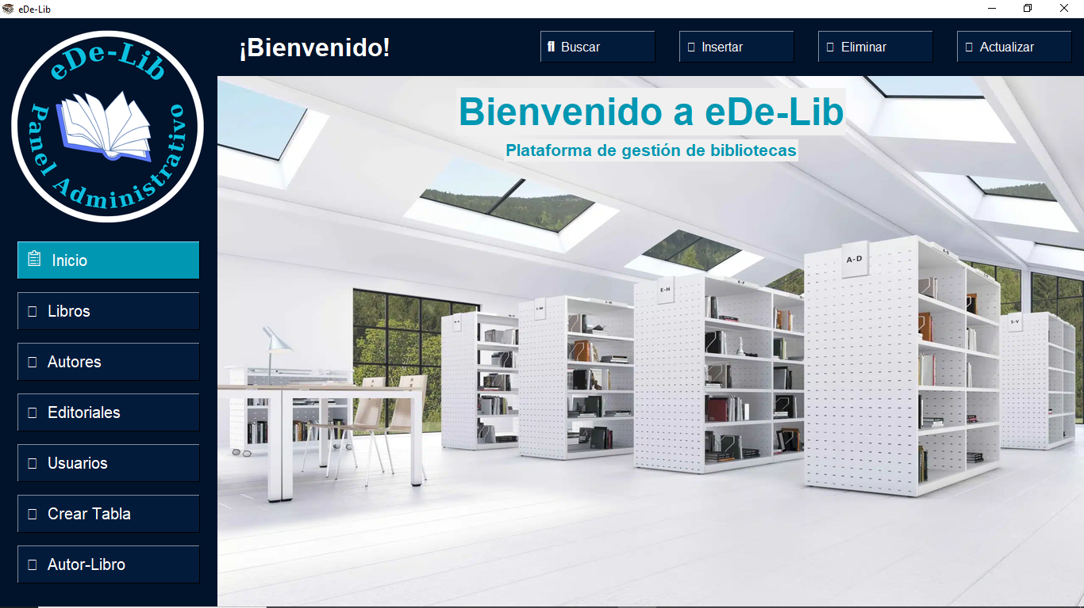

Crud de Libros:

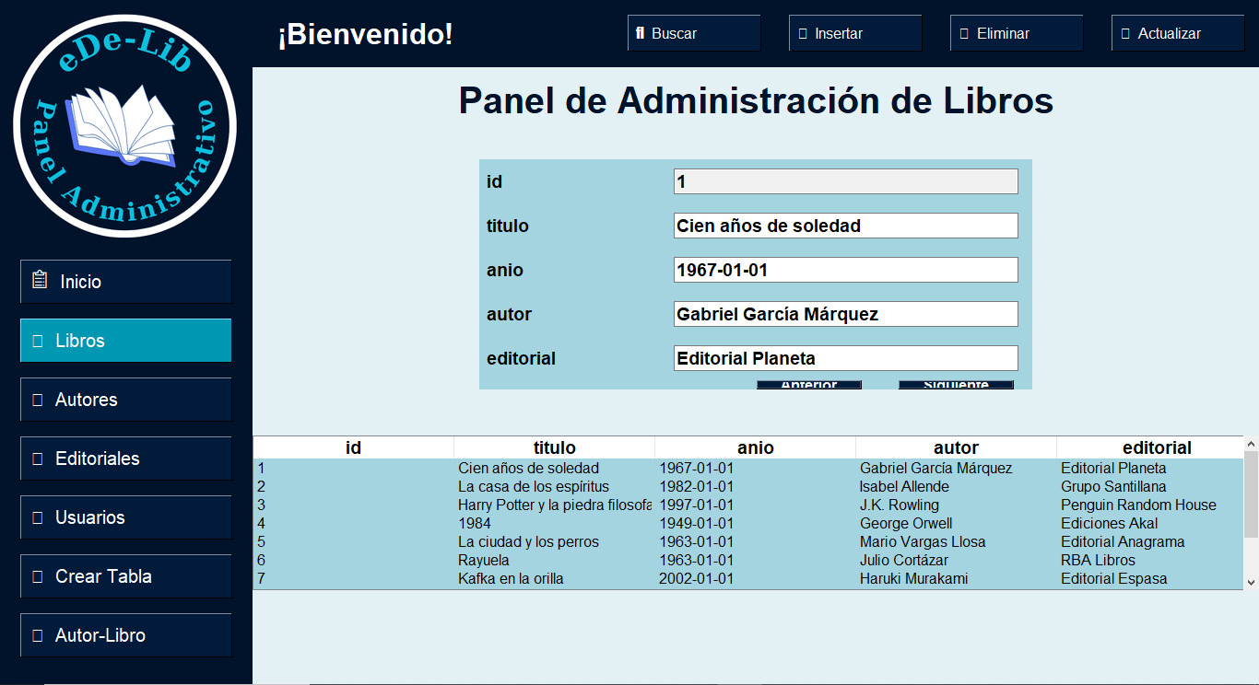

Crud de Autores:

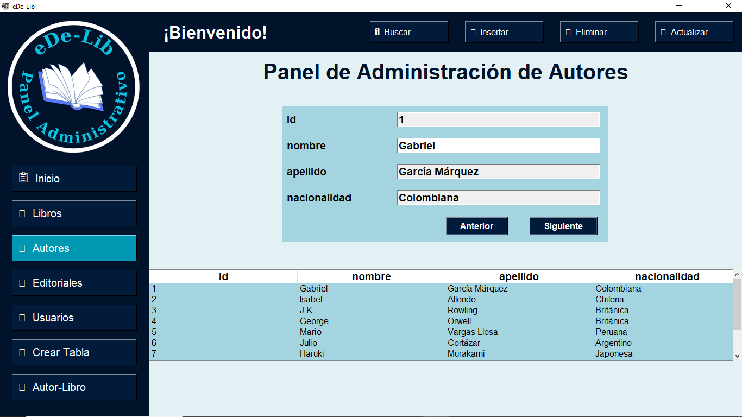

Crud de Editoriales:

